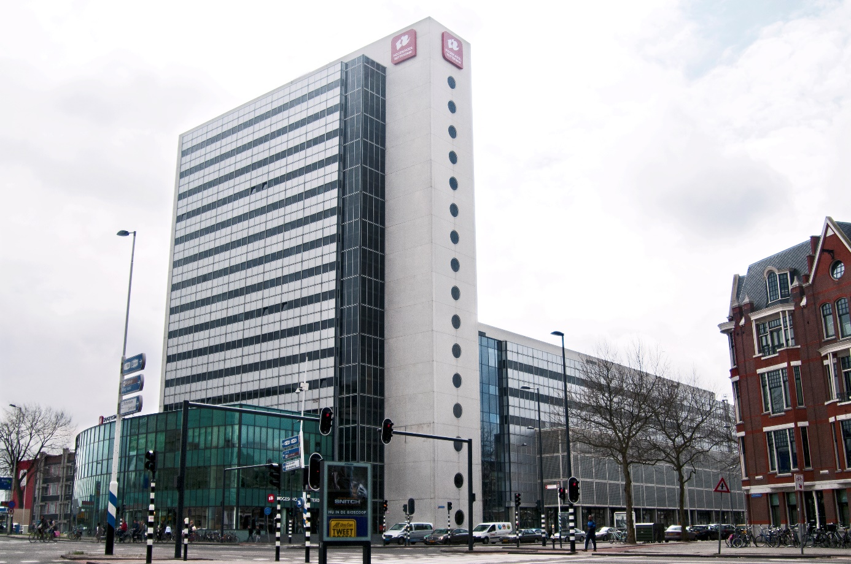

Titel: Kennislijn - gezond ouder worden
Module: Ouder worden in eigen omgeving
Opleiding: Verpleegkunde; Doorstroom MBO-HBO
Auteur: Carine van Winden, MEd, Hogeschool Rotterdam
Leermateriaal: opdracht
Leerdoel: staan vermeld bij de opdrachten
Plaats van publicatie*: Rotterdam
Publicatiejaartal of -datum*: 2022
Bronnenlijst: is per opdracht uitgeschreven

Deze publicatie valt onder een Creative Commons Naamsvermelding 4.0 – Internationaal-licentie.
Dit betekent dat deze publicatie hergebruikt mag worden voor de ontwikkeling van eigen onderwijsmateriaal mits de naam van de auteur hierbij vermeld wordt.

Hoe gebruik je de werkgroep-opdrachten?
Dit document bevat opdrachten en extra informatie die je per kennislijnweek nodig hebt om de leerstof van de kennislijn eigen te maken. Door de opgegeven literatuur uit de cursushandleiding begrijpend te bestuderen en de werkgroep-opdrachten te maken, verdiep je je in de leerstof. Je gebruikt dit tijdens de werkgroepen en in je zelfstudietijd.
Er is onderscheid gemaakt tussen verplichte literatuur, in de cursushandleiding en op CumLaude en interessante literatuur (toegevoegd aan de werkgroep-opdrachten). Verplichte literatuur wordt getoetst in de digitale toets in week 9 of 10 van de onderwijsperiode, interessante literatuur wordt
niet getoetst en is alleen ter verdieping.
In de werkgroepen wordt er van je verwacht dat je actief meedoet aan de werkgroep-opdrachten. De opdrachten zijn ondersteunend en verdiepend aan de leerstof. Door de opdrachten samen te maken in de break-out-rooms in Teams of op school in de fysiek werkgroep bouw je voort op de kennis en wordt alles in de context van het geheel geplaatst. Je formuleert leervragen en deelt dit met je medestudent en de docent. Deze manier van leerstof verwerken sluit aan bij het fenomeen verdiepend leren. Je wordt gestimuleerd zelf de regie te nemen en te werken aan kennis, vaardigheden en attitude. Het draagt ertoe bij dat je verworven kennis uit het mbo terughaalt waardoor nieuwe kennis opgedaan wordt.

Verpleegkunde werkgroep opdrachten OP1 week 1 werkgroep 1

Lesdoelen
De student verpleegkunde kan:
- verschillende perspectieven op oud worden onderscheiden. [2]
- aangeven welke fysieke, psychische, spirituele sociaal-culturele, economische en historische invloeden van belang zijn voor de gezondheid van ouderen. [2]
- uitleggen hoe veranderingen in het maatschappelijk dagelijks leven van de laatste 50 jaar van invloed zijn op het huidige leven van de oudere. [2]
- weergeven wat het belang van het levensverhaal is van de oudere. [2, 3]

- Kijk met elkaar naar TONES AND I - DANCE MONKEY (OFFICIAL VIDEO) https://www.youtube.com/watch?v=q0hyYWKXF0Q

- De oudere van nu: hoe kijk jij daar tegenaan?
- Ga met elkaar in gesprek over dit onderwerp

- Positieve gezondheid opdracht voor subgroep
Ga naar www.ipositivehealth.com
- Eerst registreren
- Je kunt ook de app downloaden
- Maak de test individueel
- Wat vind je van de uitkomst en deel dit met je samenwerkingsgroep

- Bespreek de gemaakte voorbereiding van deze werkgroep met elkaar
- Welke vragen heb je over de literatuur?
- Wat zijn de beïnvloedende factoren van gezondheid op ouderen
- Wat is het belang van het levensverhaal van een oudere voor jou als zorgverlener

- Casus week 1: Balanceren op de grens van gezondheid en kwetsbaarheid

- Waaruit blijkt dat Piet van Oyen balanceert op de grens van gezondheid en kwetsbaarheid?
- Vul aan de hand van de gegevens uit de casus de vragenlijst in uit de app: iPH

Literatuur verpleegkunde
- Bohlmeijer, E. (2007). Herinneringen, levensverhalen en gezondheid. In: Bohlmeijer, E., Mies, L & G. Westerhof. (red.). De betekenis van levensverhalen. Houten: Bohn Stafleu, van Loghum.
- Zoek zelf op internet naar: Van Campen, C., (2020) Gelukkig ouder worden in een veranderende samenleving. Een pleidooi voor zingeving en creativiteit (SCP) en lees Hoofdstuk 2 en 3 (blz. 10 t/m 24)

Differentiatie opdracht:
- Home – sTeun en toeverlaat (s-teun.nl)
Bekijk de site van Teun, ter inspiratie.
“Energiek, positief en ambitieus. Zorgverlener in hart en nieren. Dát is Teun Toebes. Teun Toebes (21) is de oudste uit een gezin van vier kinderen. Hij woont in een verpleeghuis, samen met mensen met dementie. Hij is afgestudeerd hbo-verpleegkundige en werkt in de ouderenzorg. Tijdens een verplichte stage kwam Teun voor de eerste keer in contact met mensen met dementie. Hij besloot zichzelf op eigentijdse wijze in te zetten voor de zorg en een samenleving waarin mensen met dementie geprikkeld blijven in het leven. Deze gepassioneerde jongere is oprichter en ambassadeur van stichting sTeun en toeverlaat. Toebes treedt op in de media en wordt door velen gezien als een inspirerend gezicht van de dementiezorg.”
Opdracht: Wat is volgens jou het verschil tussen kwaliteit van zorg en kwaliteit van leven? Wat betekent persoonsgerichte zorg voor jou? Van welke zorgvrager kende jij het levensverhaal? Welk verschil in jouw zorg bracht dat jou? Discussieer met elkaar over deze termen.

Verpleegkunde werkgroep opdrachten OP1 week 1 werkgroep 2

Lesdoelen
De student verpleegkunde kan:
- psychologische behoeften van mensen met dementie herkennen. [3]
- kenmerken van persoonsgerichte zorg, belevingsgerichte zorg en menslievende zorg noemen. [3, 4]
- suggesties doen voor persoonsondersteunende acties bij beginnende dementie. [3, 4, 5, 6]
- verschillende vormen van preventie verwoorden. [2]
- benoemen welke elementen gedrag beïnvloeden aan de hand van het ASE model. [2]
- verwoorden hoe gedragsbeïnvloeding plaats kan vinden. [2]

- Welke verschillende vormen van preventie zijn er?
  - Maak een mindmap of een woordspin met je groepje en wees creatief daarin

- Kennisquiz over vroegsignalering dementie (te vinden op CumLaude in de map bijlagen).
Doelstelling: het activeren van aanwezige kennis omtrent vroegsignalering dementie.
- Maak de quiz individueel
- Bespreek de resultaten met je samenwerkingsgroep (wat is ‘gewoon’ vergeetachtigheid en wat is dementie?)

- Belevingsgerichte zorg met behulp van de aangeboden literatuur
Doelstelling: het activeren van aanwezige kennis omtrent belevingsgerichte zorg
- Maak een overzicht waarop je verschillen en overeenkomsten tussen persoonsgerichte, belevingsgerichte, mensgerichte en zorg weergeeft.
- Wat betekenen deze zorgvormen voor de zorgvrager, de verpleegkundige en de organisatie?

- Opdracht mevrouw Bogers
Bekijk de aflevering van mevrouw Bogers; deel 1
Casus (verpleegkunde.net)
- Vul de “behoeftenbloem” van mensen met dementie in en noteer de strategieën die mevrouw hanteert (persoonsversterkend/ persoonsondermijnend).
- De behoeftebloem is te vinden op CumLaude (CL) in de map bijlagen
- Op welke manier kan je de “kaart-ikbeleving-dementie” gebruiken bij mevrouw Bogers?
- Op welke manier kan je het “observatieformulier-belevingsgerichte_zorg” gebruiken (zie CL in map bijlagen)
- Stel dat jij een wijkverpleegkundige bent en mevrouw ‘s morgens helpt bij de verzorging voor zij naar het activiteitencentrum gaat: welke persoonsversterkende acties pas jij toe?
Bespreek de uitkomsten van de voorbereidende opdrachten met elkaar;
Beschrijf 5 gezondheidsproblemen gerelateerd aan het ouder worden en leg de relatie met gedrag
- Wat zijn de overeenkomsten
- Wat zijn de verschillen en hoe komt dit?

- Wat is de “Theory of planned behaviour” (TBP model) en het ASE model?
- Wat is het TBP model en wat maakt dat je het als verpleegkundige moet kennen?
- Wat zijn de overeenkomsten
- Wat zijn de verschillen

- Opdracht Casus Familie van Oyen uit week 1: vul het ASE model in met de gegevens uit de casus van week 1 uit de CH. Deze casus heb je gelezen in de voorbereiding op de werkgroep. Leg daarbij de verbinding met de onderwerpen van deze week. Voor deze opdracht vul je meerdere modellen in.

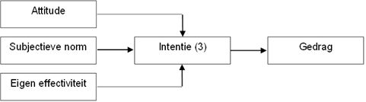

Differentiatie opdracht:
Bekijk een van de volgende afleveringen: Anniko van Santen presenteert Herinneringen voor het leven - stop dementie - AVROTROS.nl of seizoen 2022 - Roosen & Borst - HUMAN

Welke verhaal triggert jou het meest? Waarom?
Zoek een klasgenoot op en bespreek:
- Deel je observaties uit de verhalen met je klasgenoot?
- Welke zorgen/problemen heeft “jouw” persoon?
- Welke bijdrage zou jij als verpleegkundige kunnen leveren?
- Welke verpleegkundige diagnoses kun je opstellen?
- (Hoe) had preventie kunnen helpen? Of kan het alsnog?

Literatuur verpleegkunde
- Bakker, T., Habes, V. Quist, G., Sande, J. van, Vrie, W. van de. (3e druk). Klinisch redeneren bij ouderen. Functiebehoud in levensloopperspectief. Houten. Bohn Stafleu van Loghum. Hoofdstuk 17: Dementie
- Vermeire, H. (2012). Dementie het blikveld verruimd. Antwerpen: Garant. Pagina 29-34 en p. 52-62
- Vilans - Toolkit persoonsgerichte zorg.pdf
- Zoek zelf op internet naar: Klingeman, C. (zd.). Belevingsgerichte zorg voor ouderen met dementie

Literatuur psychologie
- Haaren, E. van I. Kerstens, J.A.M., (2020) Theoretisch kader voor de verpleegkundige beroepsuitoefening. Hoofdstuk 6 (6.1 t/m 6.1.7, 6.2.1 en 6.2.2)
- Zimbardo, P., e.a. (2017) Psychologie, een inleiding. Amsterdam: Pearson. Hoofdstuk 4 (4.1, 4.2 en 4.3)

Verpleegkunde werkgroep opdrachten OP1 week 1 werkgroep 3

Lesdoelen
De student kan:
- de stappen van het verpleegkundig proces toepassen t.a.v. de volgende problematiek van ouderen in laagcomplexe casuïstiek: zintuigelijke beperking, stoornissen van het geheugen/ beginnende dementie. [3]
- aangeven (m.b.v. een wijkscan) wat de betekenis van de omgeving van de oudere op diens gezondheid is. [2, 3, 4]

- Werk Stap 1 en stap 2 van het verpleegkundig proces uit.
- Wat wil je weten van meneer P. van Oyen en waarom?
  - Welke gezondheidspatronen zijn van belang?
- Mevrouw van Oyen – Smolareck is de laatste tijd wat vergeetachtig.
  - Wat is de rol van haar echtgenoot in deze situatie?
- Op welke manier kan gedragsbeïnvloeding plaatsvinden?
- Welke preventieve interventies kan je toepassen?
- Denk terug aan les 2 van week 1: Op welke wijze kan je meneer van Oyen positief bekrachtigen in zijn gedrag volgens de theorie van operante conditionering?

- Uitwerking van de vragen uit bijlage 2 (casus week1) met elkaar nabespreken
- Wat zijn de overeenkomsten
- Wat zijn de verschillen en hoe komt dit?
- Welke vragen blijven open en waar heb je de docent voor nodig?

- Opdracht wijkscan (deze opdracht hoeft niet tot in detail te worden uitgewerkt )
- Maak een wijkscan, ofwel onderzoek de demografische, sociale en gezondheidsstatus van de inwoners uit of jouw eigen wijk, of de wijk waar dhr. van Ooijen woonachtig is.
- Breng in kaart
  - hoeveel mannen en vrouwen er zijn,
  - wat de leeftijden zijn,
  - hoe de samenstelling van de gezinnen is,
  - hoe de woningvoorzieningen en de sociaal-economische status van de inwoners zijn
Met behulp van de sites van het Centraal Bureau voor Statistiek (CBS), de GGD en de gemeente zijn deze gegevens relatief eenvoudig te verkrijgen.
- Onderzoek vervolgens welke voorzieningen en samenwerkingsverbanden er allemaal zijn. Wat is er allemaal georganiseerd? Hoe is de samenhang onder de inwoners?
- Formuleer op basis van deze gegevens één of meerdere ‘diagnoses’ van jouw wijk. Gebruik hiervoor het Zakboek van Carpenito.
- Hoe kan jij aan de slag gaan met een wijkplan en hoe overleg je met betrokkenen van je wijk. Wat willen jullie aanpakken en samen bereiken? Wanneer? Wie gaat wat doen en hoe of wat is er bij nodig?

Leestafel: extra, aanvullend, verdiepend
- http://www.kennispleinchronischezorg.nl/eerstelijn/persoonsgerichte-zorg-praktijkvoorbeeld-verhalen-proeftuinen.html
- www.btsg.nl.
- https://www.planetree.nl/visie/
- https://www.youtube.com/watch?v=hSTDP_E2XdA
- https://samendementievriendelijk.nl/nieuws/zienis1doenis2?utm_medium=email&utm_campaign=september&utm_content=campagne&utm_source=nieuwsbrief
- Een recept voor goed oud worden; bestaat dat? https://youtu.be/L0qFxecAJwQ
- Er staat ook nog een mooi filmpje over dementie op Youtube: Verlies aan benul, gemaakt door een eindexamenstudent over zijn oma: http://www.vpro.nl/speel.POMS_VPRO_158864.html
- Er is heel veel mooi recent materiaal over dementie. Gebundeld op de website van VILANS: http://www.zorgvoorbeter.nl/ouderenzorg/dementie-demente-ouderen.html

Literatuur klinisch redeneren
- Wilkinson, J. M., e.a. (2020). Kritisch denken binnen het verpleegkundig proces (6e ed.). Amsterdam: Pearson Benelux. Hoofdstuk 2, 3 en HS 8, tabel 8.2
- Carpenito-Mojet, L. (6e druk) Zakboek verpleegkundige diagnosen, Groningen: Noordhof (ter naslag)
- Van Kleefinstituut - Stappenplan wijkanalyse maken.pdf
- Movisie - Leaflet Wijkanalyse hoe doe je dat.pdf

